# Мероприятие ко Дню снятия блокады Ленинграда

**Сценарий, посвященный снятию блокады Ленинграда «Ленинград в годы блокады»**

**Описание материала:** В этом году мы отмечаем 77-годовщину снятия блокады и чтим память погибших жителей и защитников блокадного Ленинграда. В наши дни нельзя оставаться равнодушными, глядя на героизм людей, оборонявших и защищавших Ленинград, стоящих насмерть, только бы не пропустить врага. Нельзя забывать о тех страшных событиях. В данной работе раскрыта величайшая трагедия России. Материал будет интересен классным руководителям, учителям истории, организаторам по воспитательной работе.  
**Возрастная категория участников:** 13-14 лет  
**Место проведения:** учебный кабинет.  
**Форма проведения:** час общения.  
**Методы:** словесный, наглядный.  
**Цель:**  
- способствовать нравственно-патриотическому воспитанию школьников;  
- дать учащимся представление о стойкости и мужестве ленинградцев в дни блокады.  
**Задачи:**  
*Образовательные:*  
- формировать у учащихся знания о Великой Отечественной войне 1941-1945 г., ее защитниках и подвигах;  
- познакомить ребят с понятием блокада.  
*Развивающие:*  
- развивать выразительность речи при чтении стихов, историческую память школьников, коммуникативные навыки.  
*Воспитательные:*  
- пробудить в детях чувство сострадания и гордости за стойкость своего народа в период блокады Ленинграда и на протяжении всей Великой Отечественной войны;  
- воспитывать патриотические чувства, уважение к старшему поколению.  
**Актуальность:**  
Тема Великой Отечественной войны будет всегда актуальна, чтобы воспитывать в будущих россиянах глубокое уважение и гордость за наших отцов, дедов, матерей, отдавших свою жизнь ради нашей мирной и счастливой жизни. Из поколения в поколение мы должны передавать память о тех трагических днях. Трагедия блокады навсегда изменила судьбы не только участников тех событий, но и последующих поколений. Помнить о героях Великой Отечественной войны – священный долг потомков.  
**Оборудование:** ноутбук, мультимедийная установка; презентация по теме; фонограмма музыки Д. Шостаковича, песни «Священная вона», «Ленинградский метроном», стакан с водой, кусок хлеба весом в 120грамм и свеча.  
*Продолжительность занятия: 45 минут.*  
**Предварительная подготовка:**  
1.Подбор материала.  
2. Составление презентации.  
3. Работа с ведущими и с учениками, которые будут разучивать стихи.  
Оформление: в классе на столе зажженная свеча, стакан воды с куском хлеба и буханка чёрного хлеба.

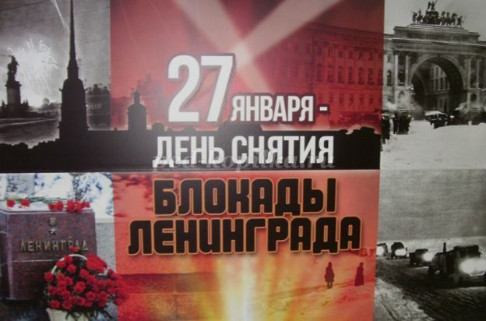

**Ход мероприятия**

**Вступительное слово учителя.**

Сегодня мы собрались, чтобы отметить невероятно важное и значимое событие не только для одного города, но и для всей страны – 77 годовщину со дня полного снятия блокады с Ленинграда. 900 дней, почти три года, длилась беспримерная героическая борьба жителей города на Неве с врагом и голодом. Ничто не смогло сломить их воли и мужества. Оборона Ленинграда – одна из самых героических страниц отечественной истории и одновременно самая трагическая. И наша встреча посвящена всем ленинградцам, пережившим эти страшные дни, отстоявшим свой родной и любимый город, и тем, кто не дожил до этого долгожданного светлого дня. Тема нашего внеклассного мероприятия **«Ленинград в годы блокады».** *(Слайд 2)*

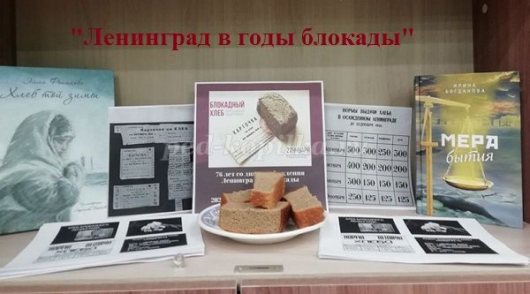

Даже сейчас, когда давно смолкли залпы войны, продолжается борьба – в наших сердцах и душах. Борьба между памятью и забвением, когда мы становимся свидетелями, как пытаются переписать нашу историю заново, пытаются умалить значение нашей страны в общей победе, и как стараются уничтожить память о войне, выраженную в памятниках и обелисках. И мы не должны забывать нашу историю, и не должны позволять её переписывать другим по- своему. И так наш классный час посвящается:  
Вам, героическим защитникам Ленинграда,  
Вам, участникам прорыва и снятия блокады любимого города,  
Вам, пережившим 900-дневную блокаду,  
Всем, ныне живущим и павшим смертью храбрых.

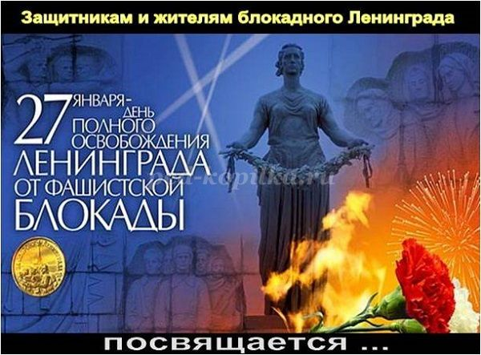

*Звучит музыка «Священная война» (Слайд 2)*  
**Ведущий 1:**  
Что может быть страшнее, чем война?!  
Лишь слезы да страдания несет она.  
И счастье разбивает у людей,  
Любимых разлучает и друзей.  
*Звучит голос Левитана о начале войны. (Слайд 3)*  
**Ведущий 2:** Ранним утром 22 июня 1941 года на нашу страну напала фашистская Германия, во главе которой стоял Адольф Гитлер.*(Слайд 4)*  
Он намеревался захватить нашу страну за 6 недель. Большую часть славянских народов фашисты хотели истребить, а оставшихся загнать в военные поселения, превратив в рабов. Долго учить детей в школах не собирались. Будут только знать правила уличного движения, чтобы не мешали двигаться машинам, уметь подписываться, и знать таблицу умножения до 25. Чтобы поработить наш народ, надо было захватить столицу нашего государства – Москву. Гитлер хотел, чтобы от города ничего не осталось. Решено было затопить Москву, поставив огромные плотины вокруг города. К середине октября немцы были у стен столицы. Они уже мечтали поставить памятник Гитлеру. С собой они взяли для сооружения памятника гранитные плиты и блоки. Но Москва не сдалась.  
**Ведущий 1:** Гитлер считал, что Москва – это сердце Советского Союза, а Ленинград её душа. Не получается уничтожить сердце, уничтожим её душу. Как человек не может жить без души, так и страна потеряет свой боевой дух, когда лишится Ленинграда. Поэтому один из основных ударов они направили на Ленинград с целью стереть его с лица земли.  
**Ведущий 2:** Осенью 1941 года фашисты предприняли не только наступление на Москву, но и рвались к Ленинграду. Сегодня этот город называют Санкт- Петербургом. Петербург — один из красивейших городов мира. Недаром его называют Северной Венецией. Прямые проспекты и улицы, красивые площади, ажурные мосты через Неву и многочисленные каналы. Причудливыми узорами на фоне неба вырисовывались Исаакиевский собор, Петропавловская крепость, шпиль Адмиралтейства, Эрмитаж. Здесь создавали свои творения Пушкин и Лермонтов, лились звуки музыки Глинки и Бородина. Богат Ленинград и революционными традициями.  
**Ведущий 1:** Взятие Ленинграда представляло огромное значение для Гитлера. Он считал, что захватив Ленинград, Советский Союз будет непременно уничтожен. В сентябре 1941 года начались бои у стен города. В короткий срок Ленинград превратился в неприступную крепость.  
Гитлер уготовил ужасную участь городу. Вот выдержка из секретной документации немецкого военно-морского штаба от 22 июня 1941 года:  
«Фюрер решил стереть с лица земли город Ленинград…. После поражения Советской России нет никакого интереса для дальнейшего существования этого большого населенного пункта. Отдан приказ блокировать город и путем обстрела из артиллерии всех калибров и беспрерывной бомбежки с воздуха сравнять его с землей».  
Ведущий 2:Фашистские войска охватили 200-км кольцом осады непокорный город. Началась блокада. Блокада – это кольцо, которым фашисты окружили город. *(Слайд 5*)

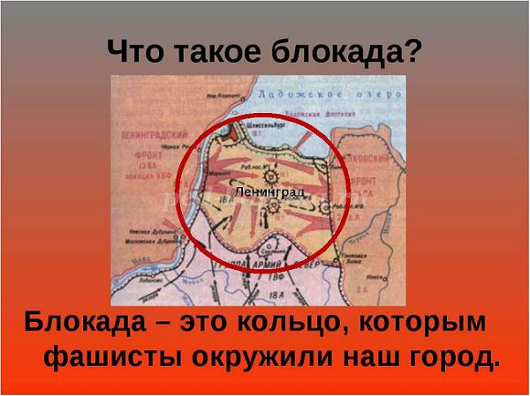

Блокада Ленинграда – это осада немецкими и финскими войсками во время Великой Отечественной войны города Ленинграда. В кольце блокады Ленинграда оказалось 2 млн. 887 тыс. человек. Длилась блокада с 31 августа 1941 года по 27 января 1944 (блокадное кольцо было прорвано 18 января 1943 года) — 879 дней. (Слайд 6)  
**Учитель:**8 сентября 1941 года над городом сомкнулось кольцо блокады длиной в 900 дней и ночей. Сумеет ли новое поколение оценить, понять все, что выстрадали ленинградцы, как выстояли они в эти суровые, страшные блокадные дни? 900 дней мук и слез, горестей и смертей, надежд и тревог, труда и борьбы. Сколько бедствий встает сразу за этими строками — 900 героических дней. Ни один город, ни одна крепость за всю историю существования человечества не выносила столь жестокого испытания... Гитлер решил стереть с лица земли Ленинград. Не вышло!  
**Ведущий 1:** Город подвергся страшнейшим лишениям и пыткам. Враг рассчитывал, что пробудит в ленинградцах самые низменные животные инстинкты. Он был уверен, что голодающие, мерзнущие, жаждущие люди вцепятся друг другу в горло из-за куска хлеба, из-за глотка воды, возненавидят друг друга, начнут роптать, перестанут работать, в конце концов, сами сдадут город. Но случилось так, что оборона Ленинграда сорвала все планы врага.  
Как это было. Всего рассказать невозможно. Перелистаем всего лишь несколько блокадных страниц…  
Враг силой не мог нас осилить,  
Нас голодом хочет он взять,  
Отнять Ленинград у России,  
И в плен ленинградцев забрать.  
**Ведущий 2:**  
Началась эвакуация жителей *(слайд 7).* Люди укрывали памятники от бомбёжек, чтобы их сохранить (слайд 8). С первых дней сентября в Ленинграде были введены продовольственные карточки (слайд 9). Ввиду блокады города с 20 ноября 1941 г. весь скот, имевшийся в колхозах и совхозах, был забит, мясо сдали на заготовительные пункты. Кормовое фуражное зерно перевезли на мельницы с тем, чтобы перемолоть и использовать в качестве добавки к ржаной муке. Администрацию лечебных заведений обязали вырезать из карточек граждан, находящихся на лечении, талоны на продукты за время их пребывания в больницах. Такой же порядок распространялся и на детей, находившихся в детских домах.  
**Ведущий 1:**Властями Ленинграда был введён норматив по отпуску продуктов питания. Размер продовольственного пайка составлял (слайд 9):  
Рабочим — 250 грамм хлеба в сутки;  
Служащим, иждивенцам и детям до 12 лет — по 125 граммов;  
Личному составу военизированной охраны, пожарных команд, истребительных отрядов, ремесленных училищ и школ ФЗО, находившемуся на котловом довольствии — 300 граммов  
Войскам первой линии — 500 граммов.  
При этом до 50 % хлеба составляли примеси, и он был почти несъедобным. Все остальные продукты почти перестали выдаваться. Начался голод!..Зимой он усугублялся холодом… Люди умирали…(слайд 10)  
Посмотрите на этот кусочек хлеба! Он весит 125 грамм…(кусок черного хлеба весом 125 г).

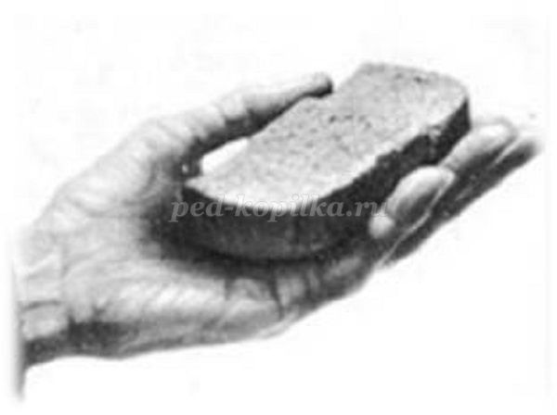

Трудно представить, что это все что можно было съесть за сутки. Но как ценен этот небольшой кусочек …  
*(слайд № 11)*  
Ольга Бергольц писала: «…сто двадцать пять блокадных грамм с огнем и кровью пополам…»  
**Ведущий 2:**  
Да, мы не скроем – в эти дни  
Мы ели клей, потом ремни,  
Но, съев похлебку из ремня,  
Вставал к станку упрямый мастер,  
Чтобы точить орудий части,  
Необходимые войне.  
Но он точил, пока рука  
Могла производить движенья.  
А если падал у станка –  
Как падает солдат в сраженье.  
**Ведущий 1:**  
А там, меж сугробов горбатых,  
Где трудно и взрослым шагать,  
На саночках узких ребята

Везут свою мертвую мать…  
**Ведущий 2:** В декабре 1941 года иссякли запасы топлива. Прекратилось отопление зданий. Люди терпели нечеловеческие условия, в которых приходилось жить … и трудиться, следуя девизу «Все для фронта, все для победы!»  
**Ведущий 1:** В январе 1942 года встал городской транспорт. Имевшееся электричество было необходимо для производства. Прекратилась подача электричества в квартиры. Замёрз водопровод, перестала действовать канализация *(слайды №12- 15)*

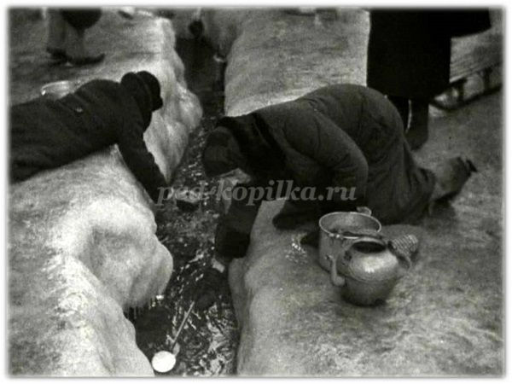

**Ведущий 2:** Откуда брать силы? Ведь жизнь в городе продолжалась!  
Вот строки из писем, изъятых военной цензурой того времени (из архивных документов управления ФСБ по С.-Петербургу и области, материалы Управления НКВД по Ленинградской области).  
**Читает учитель:** *(повторяются слайды №12 – 15)*  
«…Жизнь в Ленинграде с каждым днем ухудшается. Люди начинают пухнуть, так как едят горчицу, из нее делают лепешки. Мучной пыли, которой раньше клеили обои, уже нигде не достанешь».  
«…В Ленинграде жуткий голод. Ездим по полям и свалкам и собираем всякие коренья и грязные листья от кормовой свеклы и серой капусты, да и тех-то нет».  
«…Я был свидетелем сцены, когда на улице у извозчика упала от истощения лошадь, люди прибежали с топорами и ножами, начали резать лошадь на куски и таскать домой. Это ужасно. Люди имели вид палачей».  
«Сегодня ела лишь студень из столярного клея… С хлебом перебои. Нет воды на хлебозаводе. По той же причине весь день и вечер горит, как факел, дом на Ивановской улице – нечем тушить. Горит, и уже не один день, Гостиный двор. Ноги еле ходят. Хоть бы скорей весна!»  
«Получишь 250 грамм хлеба, и притронуться боишься. Начнёшь его – и съешь весь… А впереди смена. И дома ждут мама и три сестрёнки. Галю, самую младшую, три годика ей было, схоронили. Немного нас осталось, блокадниц…»  
**Ведущий 1:** Смерть входила во все дома. Страшнее всего было детям (слайд №16). Свыше 640 тысяч ленинградцев погибло от голода. В России многие знают историю 12-летней ленинградской девочки Тани Савичевой. Блокада отняла у девочки родных. В те же жуткие дни Таня сделала в записной книжке такие короткие трагические записки.

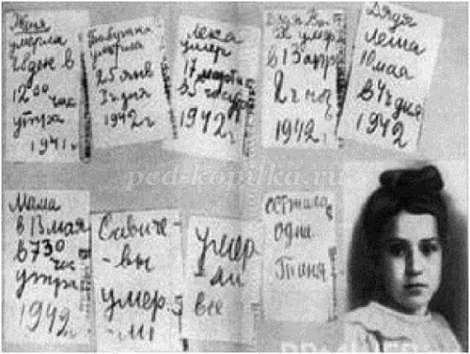

*(слайд №17)* **«Дневник Тани Савичевой»**  
«Женя умерла 28 дек. в 12.00 час. утра 1941 г.  
Бабушка умерла 25 янв. в 3 ч. дня 1942 г.  
Лека умер 17 марта в 5 час. утра 1942 г.  
Дядя Вася умер в 13 апр. в 2 ч. ночи 1942 г.  
Дядя Леша 10 мая в 4 ч. дня 1942 г.  
Мама 13 мая в 7.30 час. утра 1942 г.  
Савичевы умерли. Умерли все. Осталась одна Таня»  
**Учитель:** Когда я была в Санкт - Петербурге, я посещала Пискарёвское кладбище, Музей истории Ленинграда. Видела дневник Тани Савичевой. Он выставлен в Музее истории Ленинграда, его копия – в витрине мемориала Пискаревского кладбища, где покоятся 570 тысяч жителей города, умерших во время 900-дневной фашистской блокады.  
Детская рука, теряющая силы от голода, писала неровно, скупо. Таня просто фиксировала реальные факты своего бытия – трагические «визиты» смерти в родной дом. И когда читаешь это, цепенеешь  
Долгие годы после войны считалось, что 12-летняя Таня, последняя из Савичевых, умерла в блокадном Ленинграде. Но оказалось, что Савичевы умерли не все. У неё осталась старшая сестра, которая во время блокады была эвакуирована вместе с заводом, где она работала. И старшая сестра знает продолжение истории, из которой один за другим вычёркивались все герои. Это она нашла Танин дневник. Из её рук «Дневник Тани Савичевой» попал в ленинградский музей, оттуда — в Нюрнберг, и дальше эта повесть длиной в 41 строку облетела по орбите планету. Таню, потерявшую сознание от голода, обнаружили служащие специальных санитарных команд, обходившие ленинградские дома. Жизнь едва теплилась в ней. Вместе со 140 другими истощенными детьми девочку эвакуировали в Нижегородскую область, в город Шатки. Врачи в течение 2 лет сражались за жизнь Тани, но гибельные процессы в ее организме оказались необратимыми. 1 июля 1944 года Таня скончалась. Ее похоронили на поселковом кладбище, где она и покоится под мраморным надгробием.  
**Ученик:**  
Этот дневник на процессе Нюрнбергском  
Был документом, страшным и веским,  
Плакали люди, строчки читая.  
Плакали люди, фашизм, проклиная.  
Танин дневник – это боль Ленинграда,  
Но прочитать его каждому надо.  
Словно кричит за страницей страница:  
«Вновь не должно это все повториться!»  
**Ученик:**  
Я вспоминаю хлеб блокадных лет,  
Который в детском доме нам давали.  
Не из муки он был – из наших бед,  
И что только в него тогда не клали!  
Хлеб был с мякиною, макухой и ботвой,  
С корой. Колючий так, что резал десна.  
Тяжелый, горький – с хвоей, лебедой,  
На праздник, очень редко – чистый просто.  
Но самый сильный голод был, когда  
Хлеб мы по два-три дня не получали.  
Мы понимали, что война – это беда,  
Но каждый день с надеждой хлеба ждали.  
Не дни мы голодали, а года.  
Хоть раз наесться досыта мечтали.  
Кто видел, не забудет никогда,  
Как с голоду детишки умирали.  
  
**Ведущий 2:** В первый год тяжелой блокадной зимы работало 39 школ. В школах, не прекращавших своей работы и в голодную зиму, в июне 42 года, десятые классы окончили 532 школьника, 70 из которых с отличием.  
Местом учебы стали и некоторые бомбоубежища жилых зданий. Даже в жутких условиях дети учились. Это был подвиг. Опасен и тяжел путь в школу. На улицах часто рвались снаряды. В помещениях стоял такой мороз, что замерзали чернила. Ученики сидели в пальто, шапках, рукавицах. Руки коченели, а мел выскальзывал из пальцев. Ученики шатались от голода. У всех была общая болезнь – дистрофия. Ученики умирали не только дома, на улице, по дороге в школу, но и прямо в классе.*(слайд №18 - 19)*  
**Ведущий 1:**  
Девочка руки протянула, уснула.  
А оказалось – умерла…  
Никто не проронил ни слова,  
Лишь хрипло, сквозь метельный стон,  
Учитель выдавил, что снова  
Уроки после похорон…  
**Ведущий 2:**  
Несмотря на голод, холод, нечеловеческие условия, Ленинград не только жил, он давал фронту танки и самолеты. Люди недосыпали, недоедали, но выполняли поставленные перед ними задачи на трудовом фронте. Работали на военных предприятиях, выпуская военную продукцию, в том числе составляющие детали для «Катюш». Промышленность города за 900 героических дней дала фронту более двух тысяч танков, полторы тысячи самолетов, сто пятьдесят тяжелых орудий, двенадцать тысяч минометов и пулеметов, 10 миллионов снарядов и мин.*(слайд №20)*  
**Ведущий 1:** Требовались рабочие. На заводы и фабрики пришли мальчишки и девчонки. Многие из них становились на подставки, чтобы достать рычаги своих станков. Подростки-рабочие работали в невыносимых условиях. Голодные, они по 12-14 часов не выходили из промерзших цехов и вносили свой вклад в разгром врага  
*(слайд №21- 22).*  
**Ведущий 2:**В таких жестких условиях город жил и работал все 900 дней блокады. Фашисты окружили город по суше, но Ладожское озеро оставалось советским. Ставка Верховного главнокомандования предпринимала усилия, чтобы облегчит жизнь людей в блокадном Ленинграде. По воде и льду Ладожского озера проложили ленинградцы дорогу, соединившую город с Большой землей, не занятой врагом. Эта дорога названа ДОРОГОЙ ЖИЗНИ.*(Слайд №23)*  
22 ноября 1941 года по еще неокрепшему льду пошли первые грузовики с мукой.

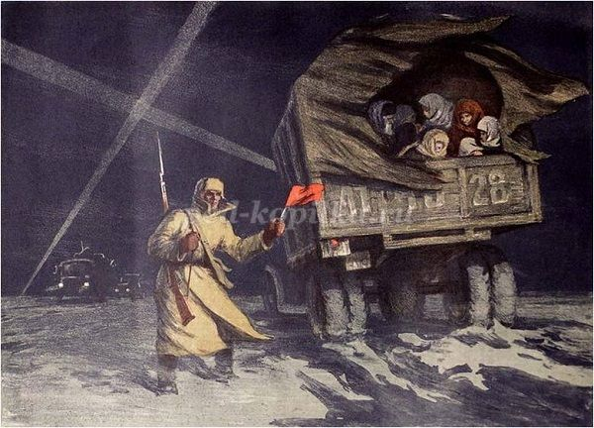

**Ведущий 1:**  
«Дорогой жизни» шел к нам хлеб,  
«Дорогой жизни» многих к многим.  
Еще не знают на земле  
Страшней и радостней дороги.  
**Ведущий 2:** Больше двух лет, днем и ночью, шли «Дорогой жизни» корабли и машины, спасая Ленинград от голодной смерти. Все, кто обслуживал ледовую трассу - водители, дорожники, связисты, зенитчики, регулировщики работали в необычайно сложных условиях: в стужу, в буран, под непрерывными бомбежками и обстрелами.  
За короткую осеннюю навигацию 1941 года на западный берег Ладожского озера было доставлено около 60 000 тонн различных грузов, из них 45 000 тонн продовольствия *(слайд №24 -25).*  
**Учитель:** Послушайте рассказ. «Во время ночного рейса машина Филиппа Сапожникова стала посреди озера – заглох мотор. Мороз около 30 градусов. Филипп работал без рукавиц, устраняя неисправность в моторе. Рукавицы мешали. Побелели пальцы. Чтобы подогреть коллектор, Филипп облил бензином свои рукавицы и поджёг их. Пламя жгло обмороженные кисти, но он работал, а потом голыми руками крутил рукоятку. К месту назначения Сапожников привёл машину, управляя локтями».*(слайд № 26)*  
**Ученик:**  
И было все на том году  
Машина задняя осела  
Шофер вскочил, шофер на льду.  
Ну, так и есть, мотор заело.  
Ремонт на пять минут – пустяк,  
Поломка эта не угроза,  
Да рук не разомкнуть никак:  
Их на руле свело морозом.  
Чуть разогнешь – опять сведет.  
Стоять? А хлеб? Других дождаться?  
А хлеб – две тонны  
Он спасет 16000 ленинградцев.  
И вот в бензине руки он смочил,  
Поджег их от мотора,  
И быстро двинулся ремонт  
В пылающих руках шофера.  
Вперед! Как ноют волдыри,  
Примерзли к варежкам ладони.  
Но он доставит хлеб,  
Пригонит к хлебопекарне до зари.  
Шестнадцать тысяч матерей  
Пайки получат на заре.  
Сто двадцать пять блокадных грамм  
С огнем и кровью пополам.  
**Ведущий 1:** Вплоть до 23 апреля 1942 года по Ладожскому озеру непрерывно двигались автоколонны с продуктами, а обратно на Большую землю вывозили детей, раненых, истощенных людей. Сколько людей спасла эта дорога. Народ очень точно назвал ее «дорогой жизни».  
**Ведущий 2:**  
В госпиталях лечили раненых. Это были бойцы привезенные с линии Ленинградского фронта, раненые во время бомбежек жители города *(слайд №27)*. А дети приходили поднимать дух раненых, приносили письма.  
**Ведущий 1:** Пытаясь выжить, летом выращивали капусту прямо на площадях города вместо мирных клумб из цветов *(слайд №28).* Зимой расчищали снег *(слайд №29).*  
**Ведущий 2:** Блокада продемонстрировала не только чудеса мужества, стойкости, героизма. Блокада показала чудеса человеческого духа. Потому что люди не только работали, выживали — они творили, создавая прекрасное, и сохраняли для потомков величайшие ценности культуры, сокровища мирового искусства.  
**Ведущий 1:** Давайте попытаемся представить себе изможденных, голодных людей, которые, шатаясь от слабости, спасали коллекции Эрмитажа, Русского музея, Петропавловки… Тех, кто вел экскурсии для солдат в нетопленых залах, демонстрируя порой пустые рамы — и страстно, ярко рассказывая о картинах, которые висели в этих залах. Для этого нужна была великая вера — вера в то, что настанет время, и эти картины вернутся, и люди, затаив дыхание, снова будут стоять перед ними…*(слайд № 30).*  
**Ведущий 2:** Давайте представим себе тех, кто выходил на сцену в холодных залах, играл великую музыку, тем самым даря людям, которые ее слушали, великую веру в то, что наш народ, наша культура непобедимы. Великий композитор Дмитрий Шостакович - житель блокадного Ленинграда - как все жители защищал город. А ночью сочинял музыку. И в Большом зале филармонии состоялся концерт.  
*Звучит отрывок Ленинградской симфонии Д.Шостаковича (слайд № 31).*  
**Ведущий 1:** А еще давайте представим тех, кто дарил солдатам и горожанам великое чудо театра, дарил не только на классической сцене, но на сколоченных второпях подмостках, между боями. Есть воспоминания, что актерам фронтовых бригад выдавалось оружие, потому что в любой момент могла возникнуть необходимость его применить по назначению. Не смотря ни на что артисты выходили на подмостки.*(Слайд № 32).*  
**Ведущий 2:** Давайте вспомним тех, кто спас библиотеки, коллекции в научно-исследовательских институтах. Говорят, коллекции картофеля и злаков никто не рассматривал как пищу, а книги — как растопку.  
**Ведущий 1:** Давайте склоним головы перед памятью тех, кто писал стихи в умирающем городе, кто говорил с его жителями со страниц газет и из динамиков радиоточек. Их голоса спасали от одиночества, страха, страданий, а порой — и от безумия.  
*(стихотворение на фоне слайда № 33)*  
Мы рыли рвы – хотелось пить.  
Бомбили нас - хотелось жить.  
Не говорилось громких слов.  
Был дот на каждом из углов.  
Был дом - ни света, ни воды.  
Был хлеб – довесочек беды.  
Сон сокращался в забытье.  
Быт превращался в бытие.  
Была одна судьба на всех.  
Мы растеряли светлый смех.  
Мы усмиряли темный страх.  
Мы умирали на постах.  
Мы умирали…  
Город жил –  
Исполнен малых наших сил.  
**Ведущий 2:** И вот наступил момент прорыва блокады. Операцией по освобождению Ленинграда командовал выдающийся советский военачальник Георгий Константинович Жуков. Одной из главных задач войск Ленинградского фронта зимой 1942-43 года был прорыв фронта противника вдоль побережья Ладожского озера. Наступление началось утром 12 января. В результате успешных действий бойцов Ленинградского и Волховского фронтов был освобожден участок побережья озера длиной 8-10 км. Так было разорвано кольцо блокады. Но окончательно блокада прорвана была только в январе 1944 года - через год.  
Всему нашему народу было трудно во время войны. Но труднее всех было ленинградцам, на них выпали самые тяжкие испытания, но мужество их не покинуло. *(Слайд №34)*  
**Ведущий 1:**Операция Ленинградского и Волховского фронтов продемонстрировала возросшее военное искусство Красной Армии и ее командования. Впервые в истории современных войн здесь был осуществлен разгром противника, блокировавшего длительное время крупнейший город, ударом извне в сочетании с мощным ударом из осажденного города. Наступление, проведенное по такому плану, было Ставкой всесторонне умело подготовлено и успешно завершено. *(слайд №35)*  
**Ведущий 2:** В честь снятия блокады дан салют. Небо осветилось не прожекторами и взрывами, а праздничным фейерверком. *(Слайд №36)*  
Ленинградцы выстояли и победили. 27 января 1944 года – день великого ликования ленинградцев, которого упорно ждали все его защитники 900 долгих дней и ночей. Радио объявило: «Город Ленинград освобожден от вражеской блокады!» Все выбежали на улицу, кричали: «Ура!»,- поздравляли друг друга. В честь выигранного сражения над Невой прогремели 24 залпа торжественного салюта. *(Слайд №37)*  
**Ученик:**  
Такого дня не видел Ленинград!  
Нет, радости подобной не бывало…  
Казалось, что все небо грохотало,  
Приветствуя великое начало  
Весны, уже не знающей преград.  
Гремел неумолкаемо салют  
Из боевых прославленных орудий,  
Смеялись, пели, обнимались люди…  
**Ведущий 1:** За годы блокады от голода и холода погибло по разным данным от четырехсот пятидесяти тысяч до одного миллиона человек.При обороне города легло на поле битвы более двух миллионов наших воинов. Такова была цена нашей победы…  
**Ведущий 2:**  
900 героических дней обороны Ленинграда навсегда сохранятся в памяти народа. За мужество и героизм, проявленные в войне городу присвоено звание «Город-герой».22 декабря 1941 года была учреждена медаль «За оборону Ленинграда». Полтора миллиона ленинградцев были представлены к награде, из них пятнадцать тысяч двести сорок девять детей.  
**Ведущий 1:**  
Кто в город не пустил врага,  
Кто в смертной схватке одолел блокаду,-  
Тому, как высший орден, дорога  
Медаль «За оборону Ленинграда»  
**Ведущий 2:** Прошло 76 лет. Выросло не одно поколение, которое никогда не знало ужасов войны. Но подвиг, совершенный ленинградцами в годы блокады, навсегда останется в нашей памяти, в названиях улиц и площадей, в величественных и мемориальных комплексах… *(Слайд № 38)*  
**Ведущий 1:**Священное место для каждого ленинградца – Пискаревское мемориальное кладбище. Здесь похоронены сотни тысяч защитников и жителей города, погибших в годы блокады. Скорбная тишина стоит над длинными холмами братских могил. Горит вечный огонь. *(Слайд № 39)*  
**Ведущий 2:**  
Ленинградец душой и родом,  
Болен я сорок первым годом.  
Пискаревка во мне живет.  
Здесь лежит половина города  
И не знает, что дождь идет…  
Мы чашу горя выпили до дна.  
Но враг не взял нас никаким измором,  
И жизнью смерть была побеждена  
И победили человек и город!  
Неугасима память поколений  
И память тех, кого так свято чтим,  
Давайте, люди, встанем на мгновенье  
И в скорби постоим и помолчим.

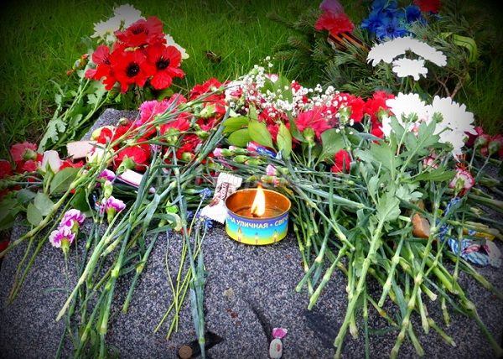

Внимание! **Объявляется минута молчания в память о погибших в годы блокады.** Прошу всех встать!  
*(Слайд №41, метроном, минута молчания)*

**Итог мероприятия.**

**Учитель:**  
Опять война, опять блокада,-  
А может нам о них забыть?  
Я слышу иногда: «Не надо, не надо раны бередить.  
Ведь это правда, что устали мы от рассказов о войне.  
И о блокаде пролистали стихов достаточно вполне».  
Я не напрасно беспокоюсь, чтоб не забылась та война:  
Ведь эта память – наша совесть. Она как сила нам нужна!  
Ленинград выдержал длительную осаду 900 дней, прежде всего потому, что население, воспитанное на революционных, боевых и трудовых традициях, до последнего вздоха защищало город. Несмотря на пережитые страдания, наша Россия жива, русский дух не сломлен!  
Сегодня мы рассказали вам всего лишь несколько страниц из военной летописи. Мы хотим, чтобы это помнили. Сохраним историческую память вместе! *(Слайд 42)*